IMERSÃO Python - ALURA
26 a 30/01/2026

0) Primeiros passos em Python para Dados ✅
Apontamento no notebook: https://colab.research.google.com/drive/15MW7PkhOFSGXrbh-l2uOhcvGW37DUkrJ#scrollTo=PBaStxCkn3AY

1) Live de Abertura – Exploração de Dados (Pandas) – 26/01/2026, 18:30 ✅

https://www.youtube.com/watch?v=gnRNOuQhHl8

👩‍🏫 Instrutores:
Guilherme Lima - https://www.linkedin.com/in/guilherme...
Vinicius Caridá - https://www.linkedin.com/in/viniciusc...
Marcell Almeida - https://www.linkedin.com/in/almeidama...

🔗 Links úteis:
Discord: https://alura.tv/4rpgJNx
Whatsapp: https://alura.tv/4q8LINj
Guia de Mergulho: https://alura.tv/guiapython

Conteúdos gratuitos para se preparar (no Guia de Mergulho):

🎥 Vídeo | O que é Data Science?
Python é o novo Excel? Para que serve o R, Pandas e Jupyter? E qual é, afinal, a diferença entre o Data Science, Business Intelligence e Machine Learning? Descubra neste vídeo.

📚 Artigo | O que é Python? Um Guia para iniciar na Linguagem
Cada vez mais bibliotecas são escritas em Python, mas: o que é Python e quais os seus usos na análise de dados? Te explicamos neste artigo.

📚 Artigo | Data Visualization: conhecendo as bibliotecas do Python
Conheça um pouco mais sobre visualização de dados e algumas bibliotecas Python amplamente utilizadas.

📚 Artigo | Pandas Python: o que é, para que serve e como instalar
Pandas é uma das ferramentas essenciais quando se fala em Ciência de Dados. Neste artigo, vamos entender sobre as suas estruturas básicas.

🎧 Podcast | Storytelling com dados
Mergulhe em Storytelling com Dados, a capacidade de “contar uma história” clara e interessante em exibições de análises de dados.

📚 Artigo | O que é um pipeline de dados?
Entenda o conceito de pipeline de dados, uma solução estratégica para gerenciar o fluxo de informações em todas as áreas relacionadas aos dados.

🎥 Vídeo | O que faz uma Cientista de Dados?
Paulo Silveira recebe a Mikaeri Ohana, que trabalha na área, para conversar sobre o trabalho, ferramentas e o dia a dia de uma cientista de dados.

🎧 Podcast | Carreira em Dados
Um bate-papo sobre carreira em Ciência de Dados e sobre as diversas vertentes e possibilidades de atuação das pessoas que trabalham na área.

2) AULA 1 – 27/01/2026 ✅ (cursada em 29/01/2026, 10h)

Nesta aula você vai:
- Aprender técnicas para renomear colunas de maneira clara e organizada.
- Identificar e tratar dados faltantes em bases reais.
- Aplicar filtros simples para selecionar informações relevantes.
- Gerar estatísticas descritivas que apoiam a análise e tomada de decisão.

Link do projeto:
- Link do projeto. ✅
- Como criar um repositório remoto em GitHub. ✅
  - Criar repositório no github.com
  - No prompt de comando, ir para a pasta local do projeto, para digitar os comando Git
  - git init » para iniciar o git (controle de revisão) na pasta.
  - echo "# imersao-python-alura-Jan2026" >> README.md » para criar um primeiro readme.md provisório.
  - git add readme.md » preparar (Stage) o arquivo para atualizar no repositório.
  - git commit -m "primeiro comentário" » adicionar o comentário relativo a esta atualização que estamos fazendo.
  - git branch -M main » criar a primeira branch de código (normalmente “main”).
  - git remote add origin [endereço “https://github.com” remoto do repositório].git » conectar repositório local ao remoto (origin).
  - git push -u origin main » “empurra” para o repositório remoto, na branch “main” => atualiza o repositório remoto conforme o local.
- Para incluir novos arquivos e/ou atualizações em arquivos:
  - git add [nomes_arquivos] » preparar demais arquivos desejados, se houver
  - git commit -m "comentários gerais desta atualização”
  - git push » OBS.: não precisamos mais informar repositório e branch, pois o “-u” usado no primeiro Push grava essas informações para o git da pasta usar no futuro.
- Outros comando úteis
  - git status » verifique e exibe o que mudou nos seus arquivos e ainda não foi atualizado no controle de versão (repositório).
  - git pull » atualiza o repositório local conforme o remoto.

Links importantes para você acompanhar a aula
- Pandas: limpeza e tratamento de dados (usando dataset em JSON) ✅
- Acesse o Guia de Mergulho ✅

Aprofunde-se nos seguintes tópicos:
- Mergulhe a fundo em carreiras tech com o Techguide.
- Como remover linhas e colunas no Pandas.
- Estatística descritiva: o que é e quais os tipos de medidas de tendência central.

Divulgue seu projeto
Quem compartilha seus projetos ganha mais visibilidade no mercado! Poste seu progresso no LinkedIn e use a hashtag #imersao-dados-python para interagir com outros devs e até chamar atenção de recrutadores!

- Aula prática diretamente no Google Colab – Colab Fabrizio: https://colab.research.google.com/drive/15MW7PkhOFSGXrbh-l2uOhcvGW37DUkrJ#scrollTo=F4O1afV2_RF7

- DICA: Atalho [SHIFT + ENTER] executa a célula no Colab.

- O Google Colab atualmente está integrado com o Gemini, permitindo que peçamos para ele executar tarefas mais trabalhosas, como um dicionário. Basta abrir uma nova caixa de código (que já aparece com o texto “Comece a programar ou gere código com IA”) e clicar no link “gere codigo” e pedir ao Gemini o que você deseja. Exemplo:

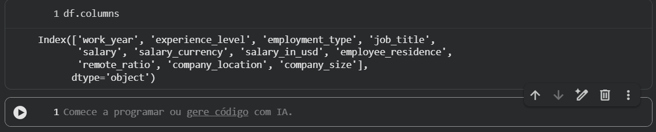

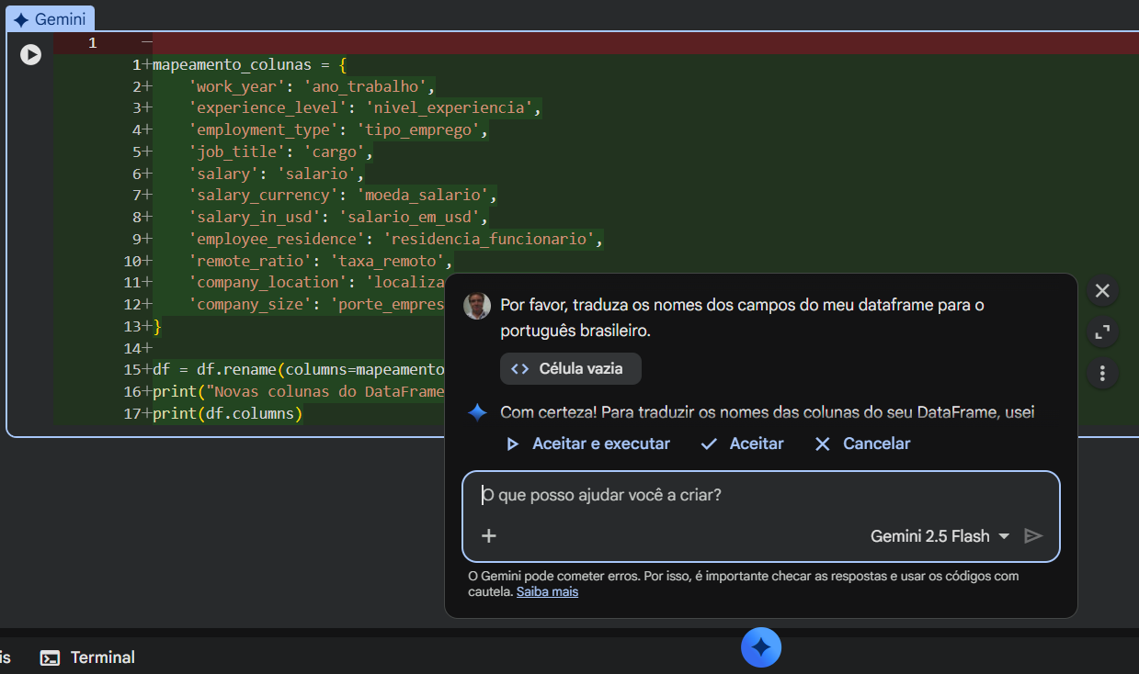

É sempe importante validar o código gerado pela IA, para deixar exatamente da forma que você deseja ou corrigir desvios eventuais. Por exemplo, ao invés de “ano trabalho”, no Brasil usamos simplesmente “ano”. Basta fazer as correções no próprio código gerado e reexecutar a caixa.

- Palavra-chave da aula: PANDAS

Tentei fazer o questionário final, mas recebi a mensagem de erro de que a Luri estava fora do ar. Tentei voltar o vídeo da aula para ver se a opção de Questionário/Exercício aparecia novamente, para eu tentar entrar no Exercício, mas não apareceu mais a opção.

3) AULA 2 – Limpeza e Preparação de dados – 28/01/2026 ✅
(cursada em 29/01/2026, 17h)

- Usando biblioteca “numpy” para trabalhar com dados nulos (np.nan).

- Senha: PRINT

4) AULA 3 – Crie gráficos e conte histórias com Dados – 29/01/2026
(cursada em 30/01/2026, 11h)

Vamos explorar diferentes tipos de gráficos estatísticos como: histogramas, boxplots e gráficos de barras. Esse passo é importante para identificar padrões, facilitar a interpretação e comunicar os resultados de forma mais clara.

- Criar gráficos estatísticos para analisar os dados de forma visual.
- Construir histogramas para observar a distribuição das informações.
- Utilizar bibliotecas de Python que ajudam na criação de gráficos.
- Praticar a visualização de dados para apoiar a análise e tomada de decisões.

Link do projeto base:
- Link do projeto. ✅
- Como criar um repositório remoto em GitHub. ✅

Links importantes para você acompanhar a aula:
- Histograma: o que é, exemplos, gráficos e tipos
- Melhorando a análise com o Boxplot
- Acesse o Guia de Mergulho

Aprofunde-se nos seguintes tópicos:
- Mergulhe a fundo em carreiras tech com o Techguide.
- Visualizando informações com um gráfico.
- Data Visualization: conhecendo as bibliotecas do Python.

Compartilhe seu codespace com outras pessoas pelo GitHub:
- Acesse aqui o tutorial para saber como subir seu projeto no GitHub;
- Na página inicial do GitHub, clique no botão "New" (Novo) localizado no canto superior direito;
- Preencha o nome do seu repositório e uma breve descrição. Escolha se deseja que o repositório seja público (visível para todos) ou privado (acessível apenas por convite);
- Você pode optar por inicializar o repositório com um arquivo README, que é uma boa prática para fornecer informações sobre o projeto. Além disso, você pode escolher uma licença para o seu código, se desejar;
- Você pode especificar tipos de arquivos que o Git deve ignorar ao rastrear alterações. Por exemplo, você pode selecionar uma linguagem de programação específica para gerar um arquivo .gitignore correspondente;
- Se o seu projeto se encaixa em um dos modelos de projeto disponíveis, você pode escolher um para iniciar com estrutura pré-definida;
- Após preencher todas as informações necessárias, clique no botão "Create repository" (Criar repositório) para criar o seu repositório;
- Para saber mais confira os primeiros passos no GitHub.

Divulgue seu projeto:
Quem compartilha seus projetos ganha mais visibilidade no mercado! Poste seu progresso no LinkedIn e use a hashtag #imersao-dados-python para interagir com outros devs e até chamar atenção de recrutadores!

- Bibliotecas usadas: Pandas, Seaborn, MatPlotLib.pyPlot, Plotly.express

- Salvando em arquivo local qualquer dataframe já tratado:

# Armazenando DataFrame limpo em arquivo para fácil acesso futuro. O “index=False” mantém o índice original, senão a conversão adiciona novo.
df_limpo.to_csv('df_limpo.csv', index=False)

O arquivo será salvo na pasta temporária do projeto no Colab (não a pasta do Drive), como se pode ver na tela abaixo.

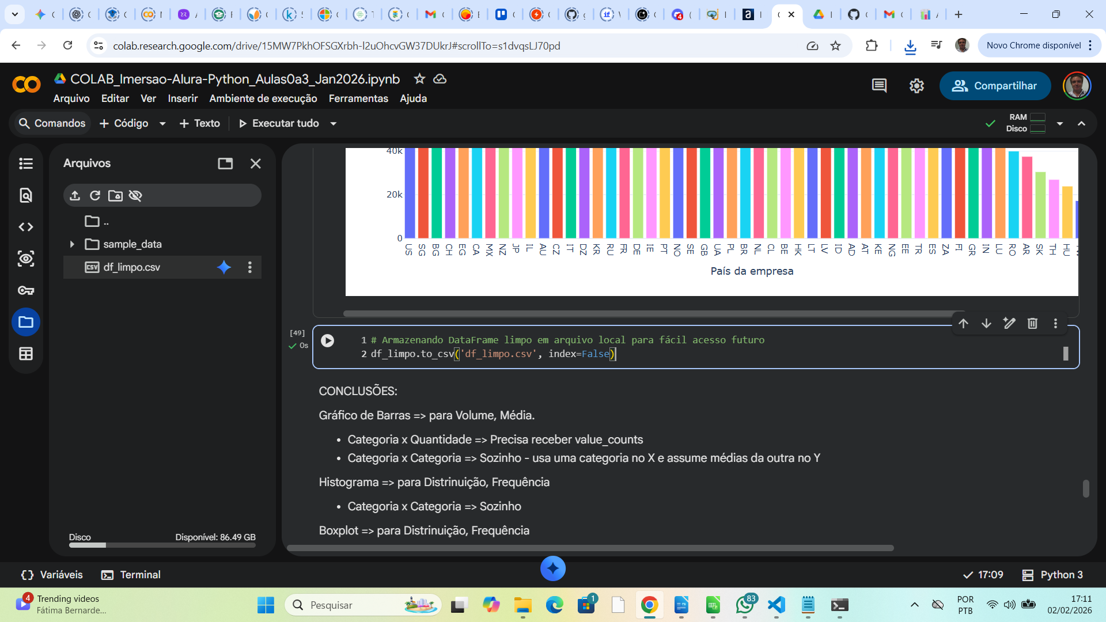

Para armazená-lo localmente, basta fazer o download do Colab.

- Desafio final da Aula: gerar um gráfico interativo que mostre a média salarial por pais o Cientista de Dados (Data Scientist) ✅

Resultado:

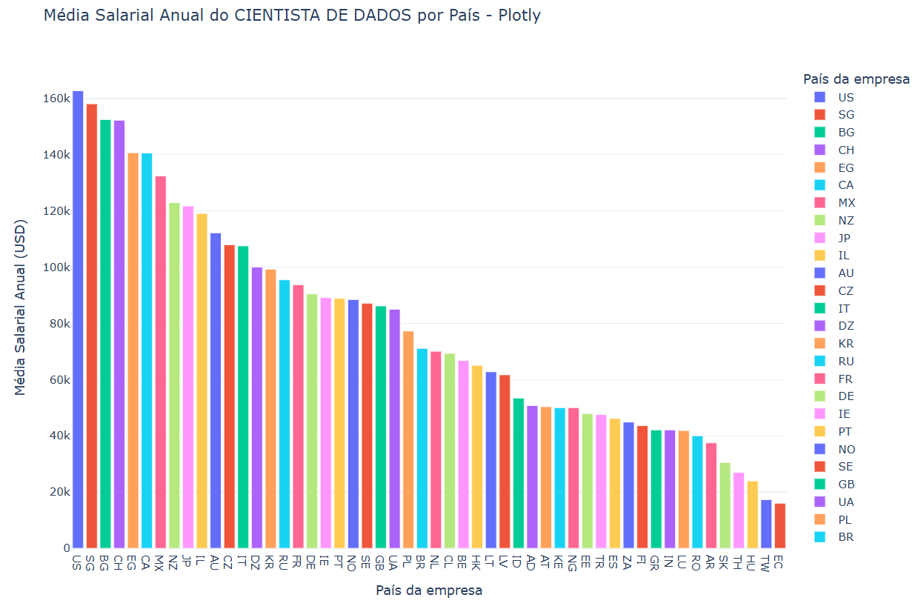
- Senha: MATPLOTLIB

5) AULA 4 – Construa um dashboard interativo – 30/01/2026
(cursada em 01/02/2026, 21h)

Nesta aula, você vai:
- Conhecer a biblioteca Streamlit para criar dashboards interativos.
- Desenvolver interfaces simples para visualização de dados.
- Aplicar filtros dinâmicos para explorar os dados em tempo real.
- Gerar gráficos direto no dashboard para facilitar a análise.

Link do projeto base:
- Link do projeto.
- Acesse aqui o tutorial sobre como criar um repositório no GitHub.
- Código do VSCode.

Links importantes para você acompanhar a aula
- Streamlit: como compartilhar sua aplicação de dados facilmente

Aprofunde-se nos seguintes tópicos:
- Mergulhe a fundo em carreiras tech com o Techguide.
- Como escolher o tipo de visualização de dados para análise.
- O que é Data Science: conceitos, aplicações práticas e um bate papo sobre carreira.

OBS.: Esta Aula 4 foi conduzida no Vscode em sua maior parte.

- Abrir terminal, ir para a pasta do projeto e criar o ambiente virtual:
python -m venv imersaoalura

- Ativar o ambiente virtual (fica com o nome do ambiente entre parênteses no início do prompt):
imersaoalura\Scripts\activate

- A partir daí, fomos escrevendo gradativamente o arquivo Python da Aula 4 – VSCODE_Aula4_Jan2026.py. Mas ao invés de usar o Python para rodar o arquivo, usamos diretamente o STREAMLIT, que já roda o arquivo em uma página web no endereço do localhost.

streamlit run VSCODE_Aula4_Jan2026.py

Este comando será aplicado repetidamente a cada novo trecho de código que for sendo adicionado ao arquivo Python, para vermos instantaneamente como está ficando a nossa página web do dashboard.

import streamlit as st
import pandas as pd
import plotly.express as px

# Configuração da página com Streamlit
st.set_page_config(
page_title="Análise de Vendas",
page_icon="📊",
layout="wide" # Página ocupando a largura inteira disponível
)
df = pd.read_csv('dados-imersao-final.csv')

# Barra lateral de filtros
st.sidebar.header("Filtros")

# Filtro por Ano
anos_disponiveis = sorted(df['ano'].unique())
anos_selecionados = st.sidebar.multiselect("Ano", anos_disponiveis, default=anos_disponiveis)

# Filtro por Senioridade (Nível de Experiência)
senioridades_disponiveis = sorted(df['senioridade'].unique())
senioridades_selecionadas = st.sidebar.multiselect("Senioridade", senioridades_disponiveis, default=senioridades_disponiveis)

# Filtro por Tipo de Contrato
contrato_disponiveis = sorted(df['contrato'].unique())
contrato_selecionados = st.sidebar.multiselect("Tipo de Contrato", contrato_disponiveis, default=contrato_disponiveis)

# Filtro por Tamanho da Empresa
tamanho_empresa_disponiveis = sorted(df['tamanho_empresa'].unique())
tamanho_empresa_selecionados = st.sidebar.multiselect("Tamanho da Empresa", tamanho_empresa_disponiveis, default=tamanho_empresa_disponiveis)

Para estas primeiras linhas de código, o resultado foi a tela abaixo, já com filtros baseados no CSV.

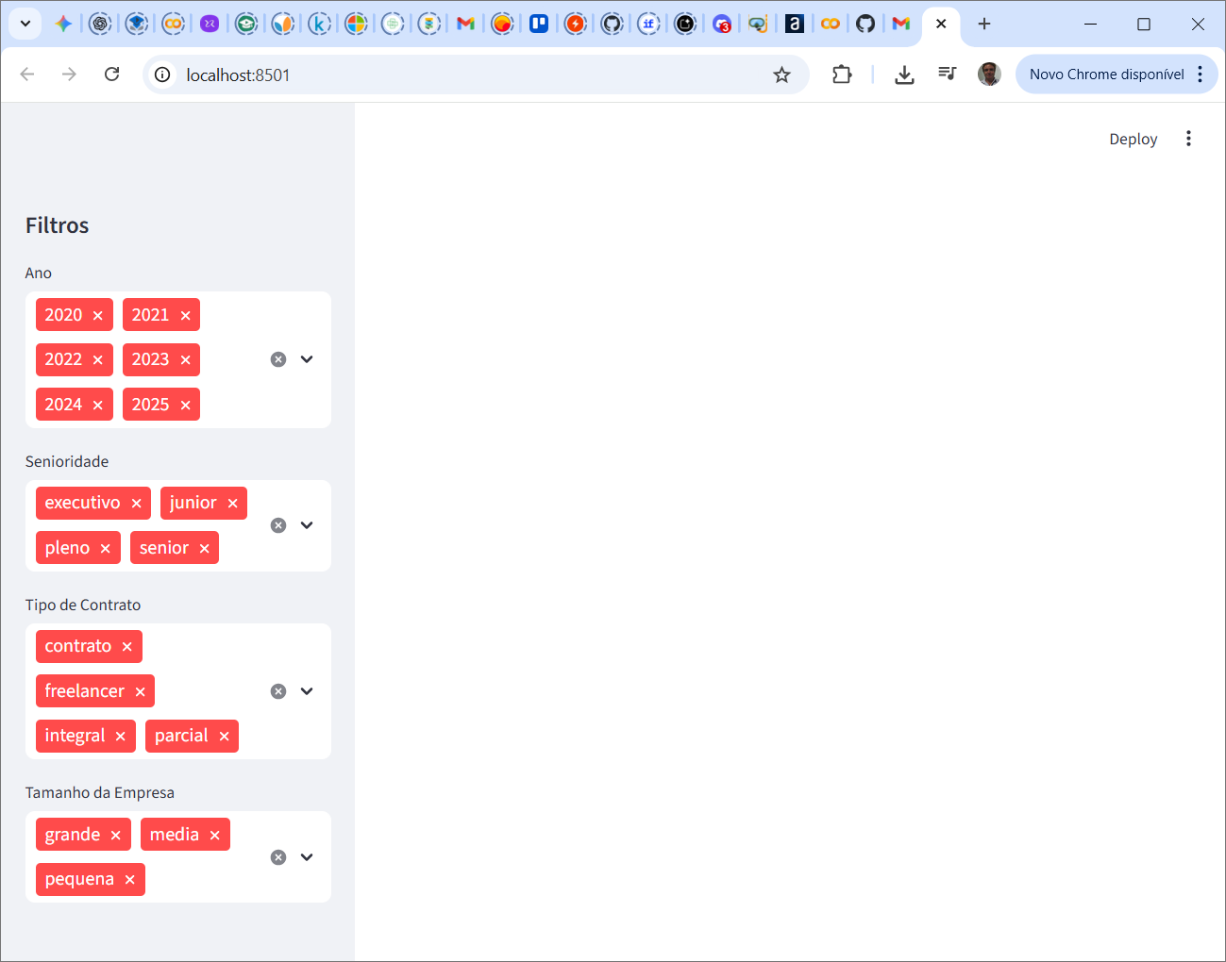

- Tratando as informações escolhidas no filtro e exibindo os resultados desejados na área de conteúdo principal:

# Filtragem do DataFrame com base nas seleções de Filtro do usuário
df_filtrado = df[
(df['ano'].isin(anos_selecionados)) &
(df['senioridade'].isin(senioridades_selecionadas)) &
(df['contrato'].isin(contrato_selecionados)) &
(df['tamanho_empresa'].isin(tamanho_empresa_selecionados))
]

# Conteúdo Principal da Página
# Título da Página
st.title("📊 Dashboard de Análise de Salários na área de Dados")
st.markdown("Explore os dados salariais na área de Dados nos últimos anos. " \
"Utilize os filtros na barra lateral para refinar a consulta.")

# --- Métricas Principais (KPIs) ---
st.subheader("Métricas Gerais (salário anual em USD) ")

if not df_filtrado.empty:
salario_medio = df_filtrado['usd'].mean()
salario_maximo = df_filtrado['usd'].max()
salario_minimo = df_filtrado['usd'].min()
total_registros = df_filtrado.shape[0]
# “mode()[0]" retorna só o valor da categoria mais frequente.
cargo_mais_frequente = df_filtrado['cargo'].mode()[0]
else:
salario_medio, salario_maximo, salario_minimo, total_registros, cargo_mais_frequente = 0, 0, 0, 0, ""

# Layout em colunas para exibir as métricas principais
col1, col2, col3, col4, col5 = st.columns(5)
# Definindo os conteúdos das colunas -- métrica e seu valor formatado
col1.metric("Salário Médio", f"${salario_medio:,.0f}")
col2.metric("Salário Máximo", f"${salario_maximo:,.0f}")
col3.metric("Salário Mínimo", f"${salario_minimo:,}")
col4.metric("Total de Registros", f"{total_registros:,}")
# Novo layout em colunas para exibir mais métricas principais
col5, col6, col7, col8 = st.columns(4)
col5.metric("Cargo Mais Frequente", cargo_mais_frequente)
st.markdown("---")

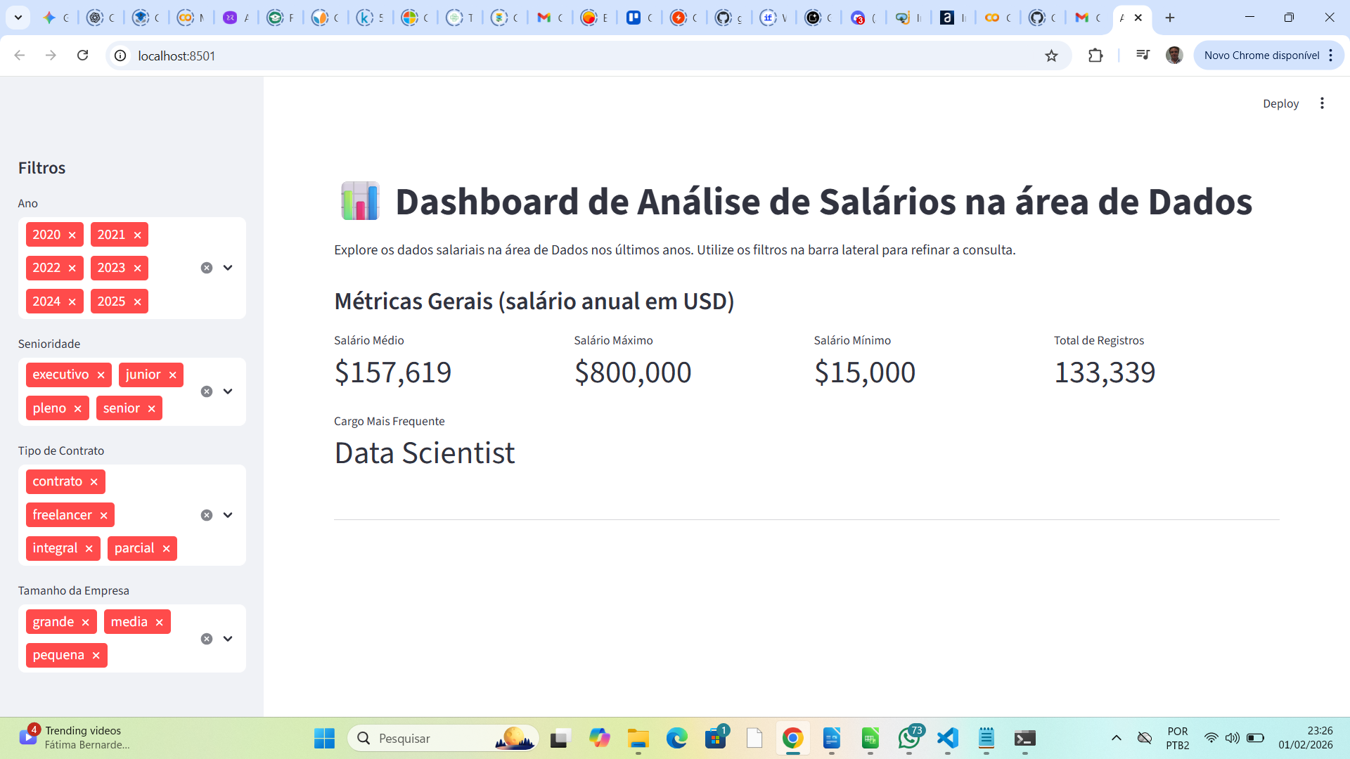

- Após isso partimos para a criação do primeiro

# Organiza a área em 2 subáreas (colunas) para dispôr os gráficos
col.graph1, col.graph2 = st.columns(2)

with col.graph1:
if not df_filtrado.empty:
top_cargos = df_filtrado.groupby('cargo')['usd'].mean().nlargest(10).sort_values(ascending=True).reset_index()
['usd'].mean().sort_values(ascending=False).head(10).reset_index()
# Configura o gráfico
grafico_cargos = px.bar(
top_cargos,
x='usd',
y='cargo',
orientation='h',
title='Top 10 Cargos com Maior Salário Médio Anual',
labels={'usd': 'Salário Médio Anual (USD)', 'cargo': 'Cargo'}
)
grafico_cargos.update_layout(title_x=0.1, yaxis={'categoryorder':'total ascending'})
# Plota o gráfico
st.plotly_chart(grafico_cargos, use_container_width=True)
else:
st.warning("Nenhum dado a exibir para gráfico de Cargos.")

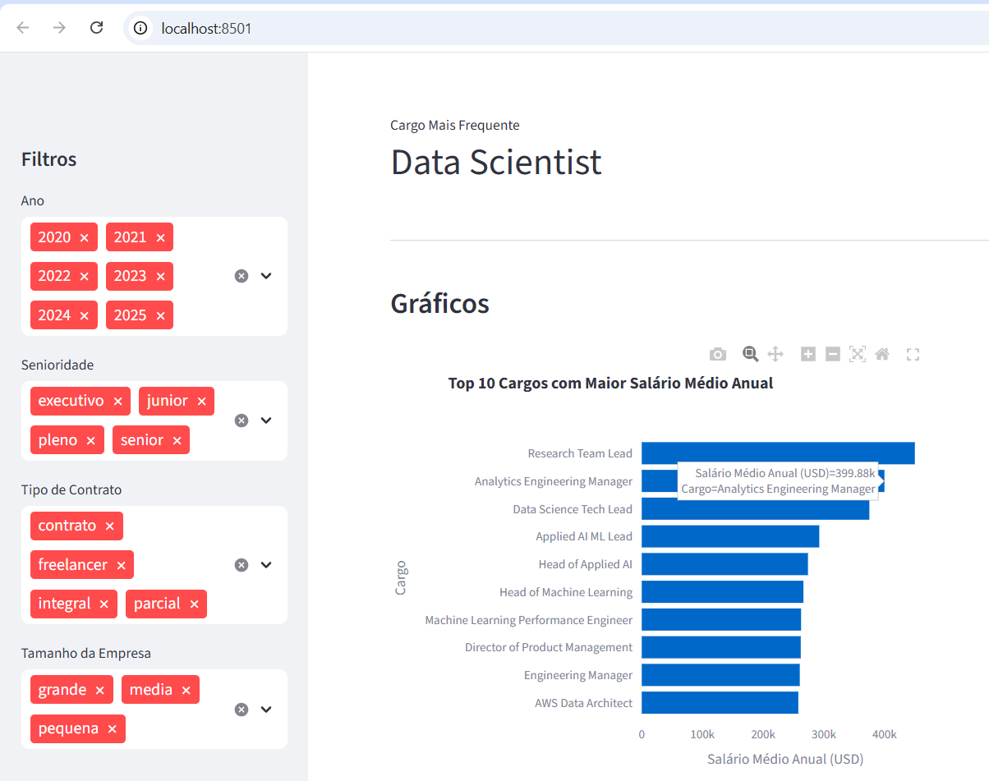

OBS.: Todos os gráficos do Plotly no Streamlit também são interativos.

- Incluindo gráficos de Histrograma, Linha e Pizza (rosca)

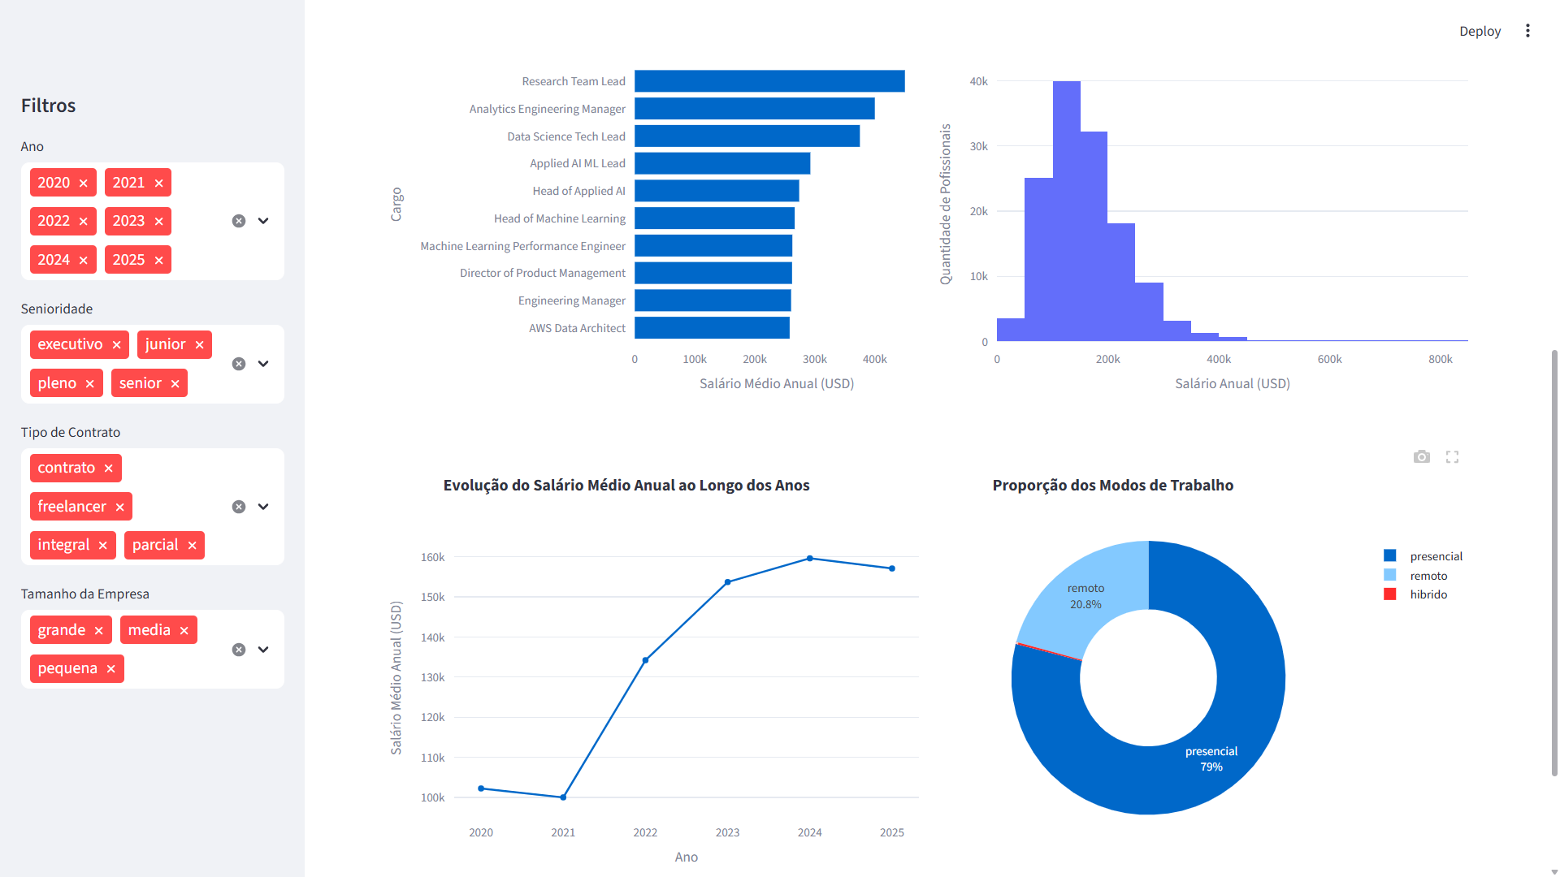

- Para reproduzir o Desafio dado na aula 3, usando País de Residência do empregado, vamos usar um gráfico em formato de mapa, para deixar a visualização por país mais criativa.

Primeiramente fez-se a implementação no Colab, para depois replicar no código Vscode.

OBS.: Para executar comandos de prompt no Colab, basta usar o “!” no início da linha. Por exemplo, para instalar o módulo “pycountry”, necessário para o gráfico com visual de mapa:

!pip install pycountry

Importar módulo “pycountry” e já usar na função que converte iso-2 para iso-3:

import pycountry

Após rodar o gráfico devidamente no Colab, assim ficou o código no VSCode:

# Função que converte as siglas do DataFrame de iso-2 para iso-3.
def iso2_para_iso3(code):
try:
return pycountry.countries.get(alpha_2=code).alpha_3
except:
return None

# Adiciona nova coluna ao DataFrame com os países em formato iso-3
df_filtrado['empresa_iso3'] = df_filtrado['empresa'].apply(iso2_para_iso3)

# Cria dataframe apenas com os registros com cargo "Data Scientist"
df_ds = df_filtrado[df_filtrado['cargo'] == "Data Scientist"]

# Cria o bloco de dados para o gráfico, agrupando apenas Pais da Empresa e Média salarial
media_sal_paisempresa_ds = df_ds.groupby('empresa_iso3') ['usd'].mean().reset_index()

# Gerar o gráfico de mapa (choropleth)
col.graph5 = st.columns(1)

with col.graph5[0]:
if not media_sal_paisempresa_ds.empty:
grafico_salario_pais = px.choropleth(
media_sal_paisempresa_ds,
locations='empresa_iso3',
color='usd',
hover_name='empresa_iso3',
title='Média Salarial Anual de Cientista de Dados por País',
color_continuous_scale='rdylgn',
labels={'usd': 'Salário (USD)', 'empresa_iso3': 'País da Empresa'}
)
st.plotly_chart(grafico_salario_pais, use_container_width=True)
else:
st.warning("Nenhum dado a exibir para gráfico de Média Salarial por País.")

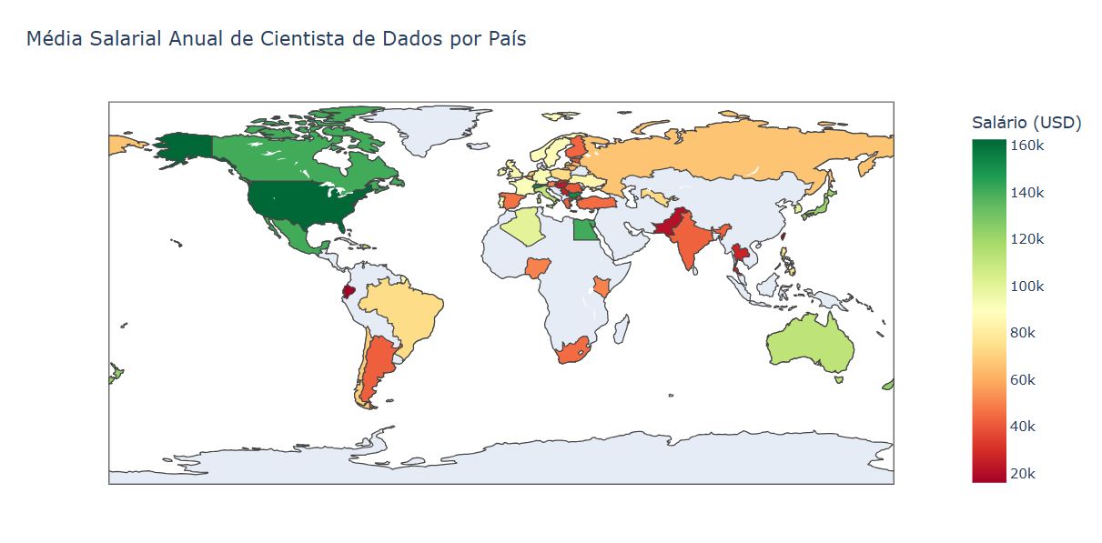

- Para finalizar o Dashboard, incluimos seção com os dados detalhados, em formato de taabela, também permitindo interação do usuário.

# Seção com visual da tabela de dados
st.subheader("Dados Detalhados")
st.dataframe(df_filtrado)

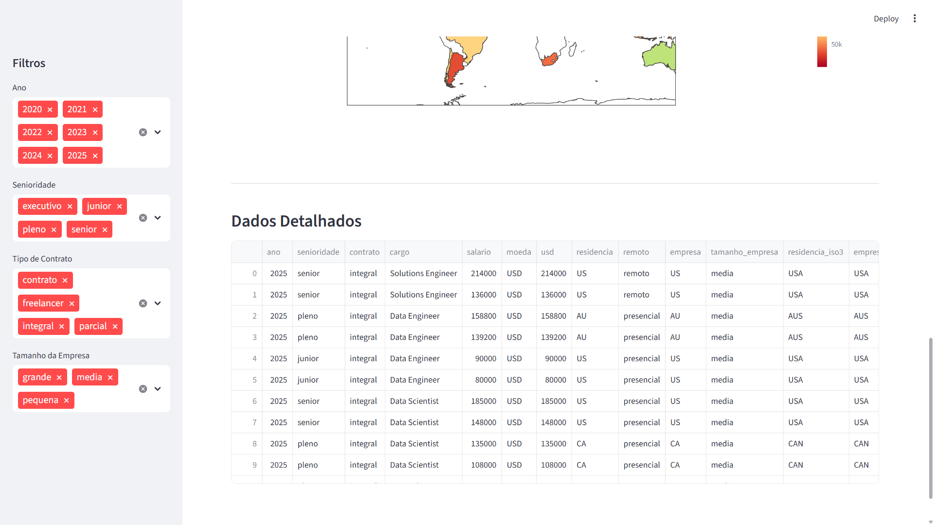

- Subindo o Dashboard em Produção, para permitir visualização pública:

